**МИНИСТЕРСТВО ОБЩЕГО И ПРОФЕССИОНАЛЬНОГО ОБРАЗОВАНИЯ РОСТОВСКОЙ ОБЛАСТИ**

**государственное бюджетное образовательное учреждение среднего профессионального образования Ростовской области**

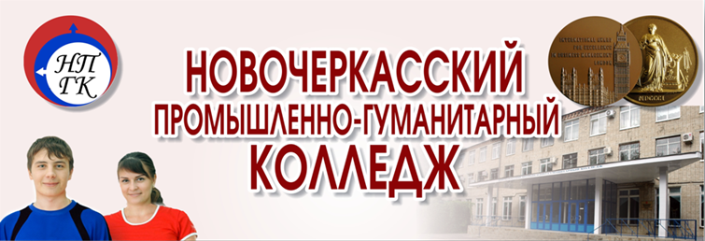

**МЕТОДИЧЕСКАЯ РАЗРАБОТКА ВНЕУЧЕБНОГО МЕРОПРИЯТИЯ**

**(часть 2)**

**КОНКУРС**

***«Применение информационных технологий***

***в профессиональной деятельности»***

**по специальности 19.02.10 Технология продукции**

**общественного питания**

***(в рамках областного профессионального конкурса на лучшую методическую разработку внеучебного мероприятия профессиональной направленности среди преподавателей профессиональных образовательных учреждений***

***Ростовской области)***

|  |  |  |
| --- | --- | --- |
| **Авторы:** | ***Петренко Светлана Борисовна ⎯*** | *преподаватель государственного бюджетного профессионального образовательного учреждения Ростовской области*  *«Новочеркасский промышленно-гуманитарный колледж»*  *(ГБПОУ РО «НПГК»)* |
|  | ***Стрельцова Ирина Викторовна ⎯*** | *преподаватель государственного бюджетного профессионального образовательного учреждения Ростовской области*  *«Новочеркасский промышленно-гуманитарный колледж»*  *(ГБПОУ РО «НПГК»)* |

**2016 г.**

***Приложение 2***

**Инструкция**

*по созданию буклета «Традиционное блюдо страны»*

**Теоретические сведения**

**Буклет -** разновидность рекламного проспекта, непериодическое листовое издание, как правило, многокрасочное, отпечатанное на одном листе с обеих сторон листа, сфальцованном любым способом в два и более сгиба.

**Буклет** печатается на одном листе, который затем складывается и может читаться без разрезки.

Буклет относится к имиджевой, или информационной печатной рекламе, исполняется на хорошей бумаге, многоцветно, с рисунками и фотографиями. Буклет может сообщать о фирме или о каком-то продукте, услуге. Обычно буклеты печатаются в формате А4. При фальцовке (сгибе) важно, чтобы расположение текста и иллюстраций хорошо воспринималось на полосах буклета.

**Задача буклетов**. Поскольку буклет является информационно-рекламным носителем, его задача кратко и информативно донести до читателя сведения о продукции или услугах компании. Рекламно-информационные буклеты могут быть посвящены бренду, одному или нескольким видам товаров, или событию. Буклеты, являющиеся информационно-рекламным листком, исходя из своего функционала, могут использоваться для рассылки по клиентской базе, для раздачи во время контактов с клиентами, деловыми партнерами или могут быть информационным средством распространения информации на массовых мероприятиях. Наиболее часто буклеты представляет собой компактный и недорогой вариант корпоративного проспекта, рассчитанный на массовую аудиторию.

**Виды буклетов:**

* однофальцовый буклет получается сложением отпечатанного листа пополам;
* двуфальцевый буклет получается, если разделить фальцовкой лист на три части, складываем сначала правую часть внутрь, затем левую часть и как бы накрываем этой частью сложенный буклет;
* буклет-домик получается если разделить отпечатанный лист на две части и сложить левую и правую часть внутрь по линиям сгиба;
* буклет-гармошка получается, если разделить лист на нужное количество частей и последовательно сложить лист, загибая каждый следующий фальц в сторону, противоположную предыдущему сгибу;
* классический буклет получается, если сложить отпечатанный лист сначала пополам, затем, перевернув лист под 90 градусов еще раз пополам.

**Достоинства буклета**. Буклеты предназначены для распространения на выставках, ярмарках, презентациях и прочих промо-акциях. Реклама при помощи буклетов дает возможность широкого охвата целевой аудитории. Буклет, распространяемый методом прямой рассылки клиентам, позволяет сделать персональное сообщение более информативным и красочным.

**Изготовление буклета**. Печать буклетов малыми тиражами осуществляется с помощью цифровой печати. Печать больших тиражей буклетов производится на высокотехнологичных офсетных машинах.

**Ход выполнения задания:**

1. В сети Internet необходимо найти информацию о любом традиционном блюде страны, выбранной по жеребьевке:

* ингредиенты;
* инструкцию приготовления (рецепт);
* картинки (фотографии).

1. В сети Internet необходимо найти программу «Калькулятор калорий» и с ее помощью выполнить подсчет калорийности вашего блюда. Например, такую программу можно найти по ссылкам:

* http://calcsoft.ru/calculator-kaloriy;
* http://www.ladywow.ru/kalkulyator-kalorij-onlajn;
* http://www.calorizator.ru/analyzer/products.

На рисунках 1 - 3 представлены окна программ для подсчета калорийности блюда.

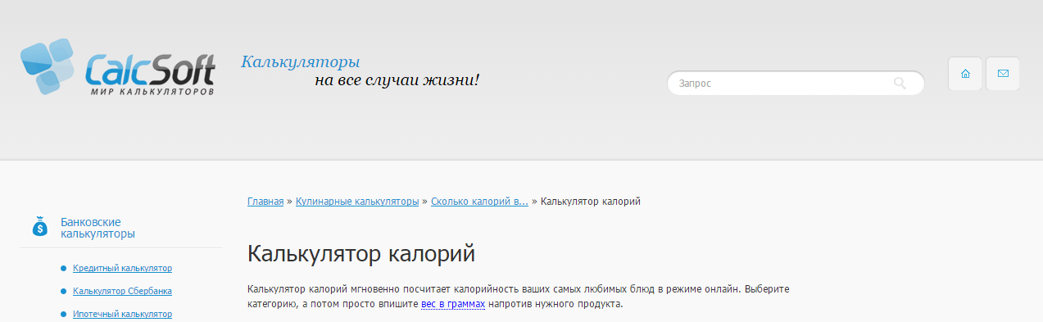

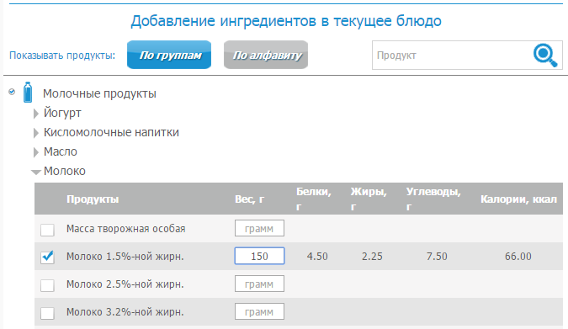

Рисунок 1 – Окно программы Calc Soft

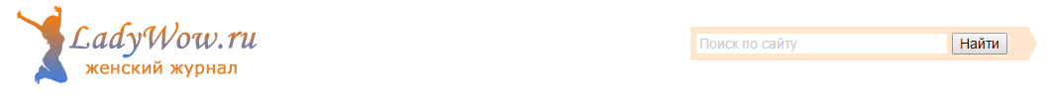

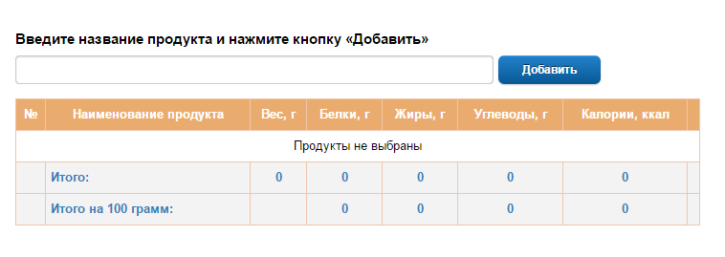

Рисунок 2 – Окно программы Lady Wow

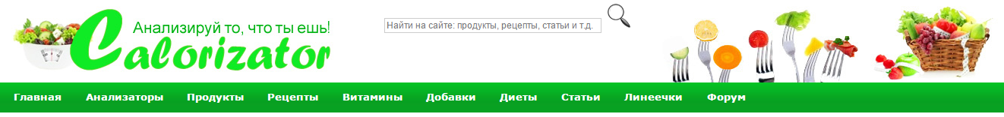

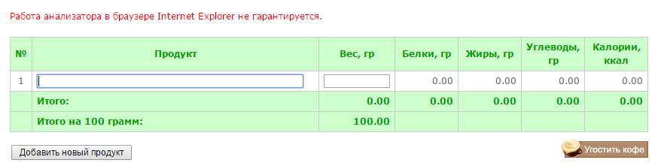

Рисунок 3 – Окно программы Calorizator

1. В приложении Microsoft Office Publisher создать буклет, используя готовые шаблоны (рисунки 3 и 4).

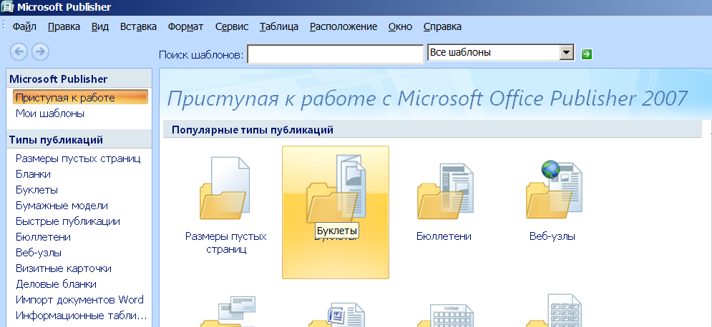

Рисунок 2 – Создание буклета

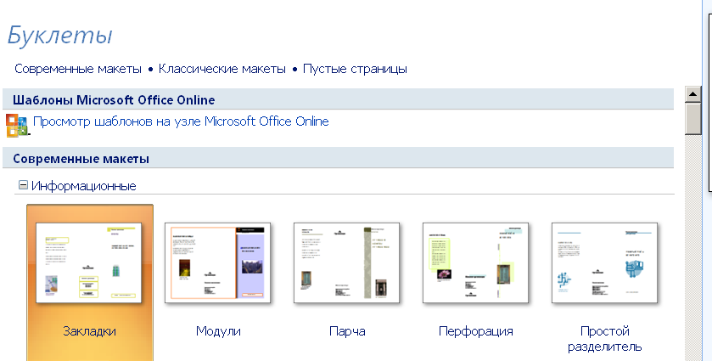

Рисунок 4 – Выбор шаблона

1. Поместить найденную информацию в созданный буклет.

Рекомендации по размещению информации в буклете:

* + правильно составленный буклет должен включать в себя три основных блока: визуальный ряд, информативный материал и контактную информацию;
  + в буклете не должно быть лишней информации. Информация, изложенная доступно воспринимается лучше. Особое внимание уделяется контактной информации;
  + в качестве ключевых точек используйте броские заголовки. Длинные тексты не вызывают интереса.

1. Выполнить форматирование публикации (рисунки 5 и 6).

Для разработки дизайна буклета необходимы следующие элементы: графические материалы (слайды, фотографии). Не перегружайте буклет лишними элементами, т.к. все, что отвлекает, снижает эффективность буклета, но и не старайтесь свести дизайн к минимуму, т.к. он будет неинтересным.

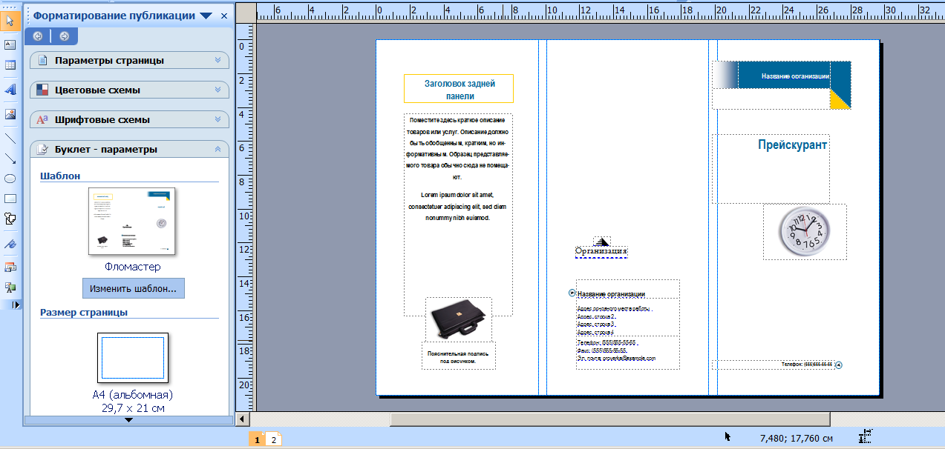

Рисунок 5 – Форматирование 1 страницы буклета

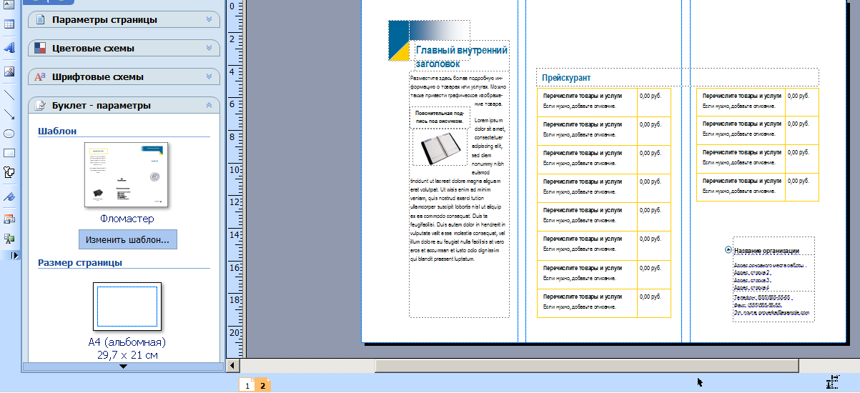

Рисунок 6 – Форматирование 2 страницы буклета

1. В созданной публикации необходимо указать источники Internet.
2. Пример готовой публикации показан на рисунках 7 и 8.

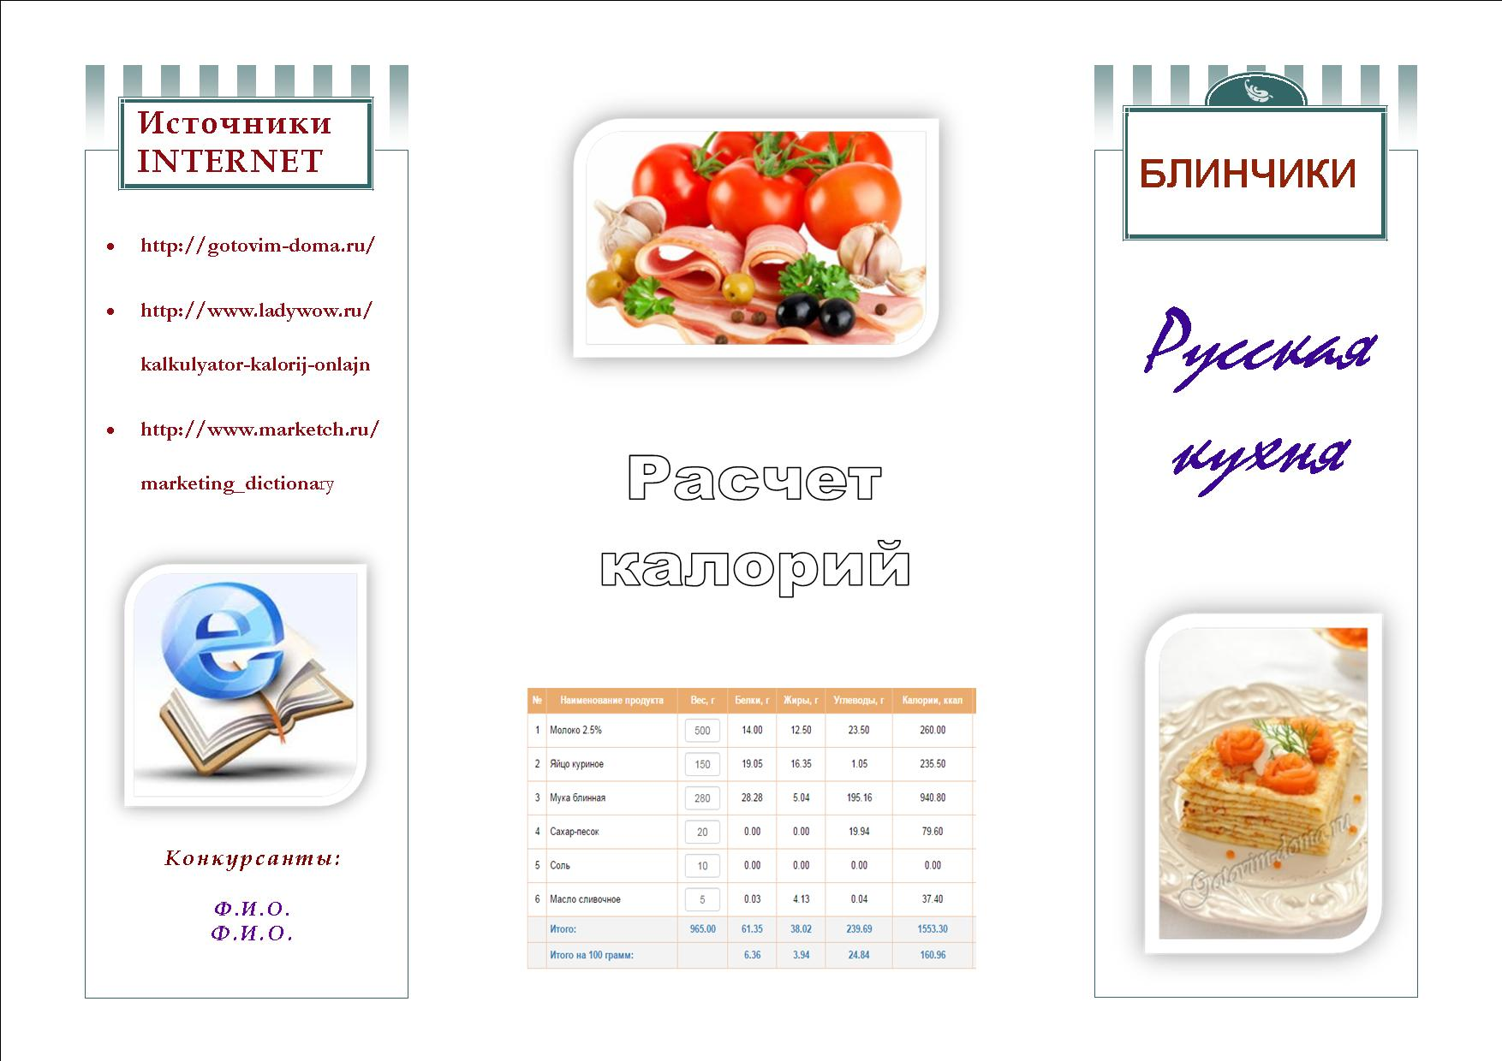

Рисунок 7 – Страница 1 буклета

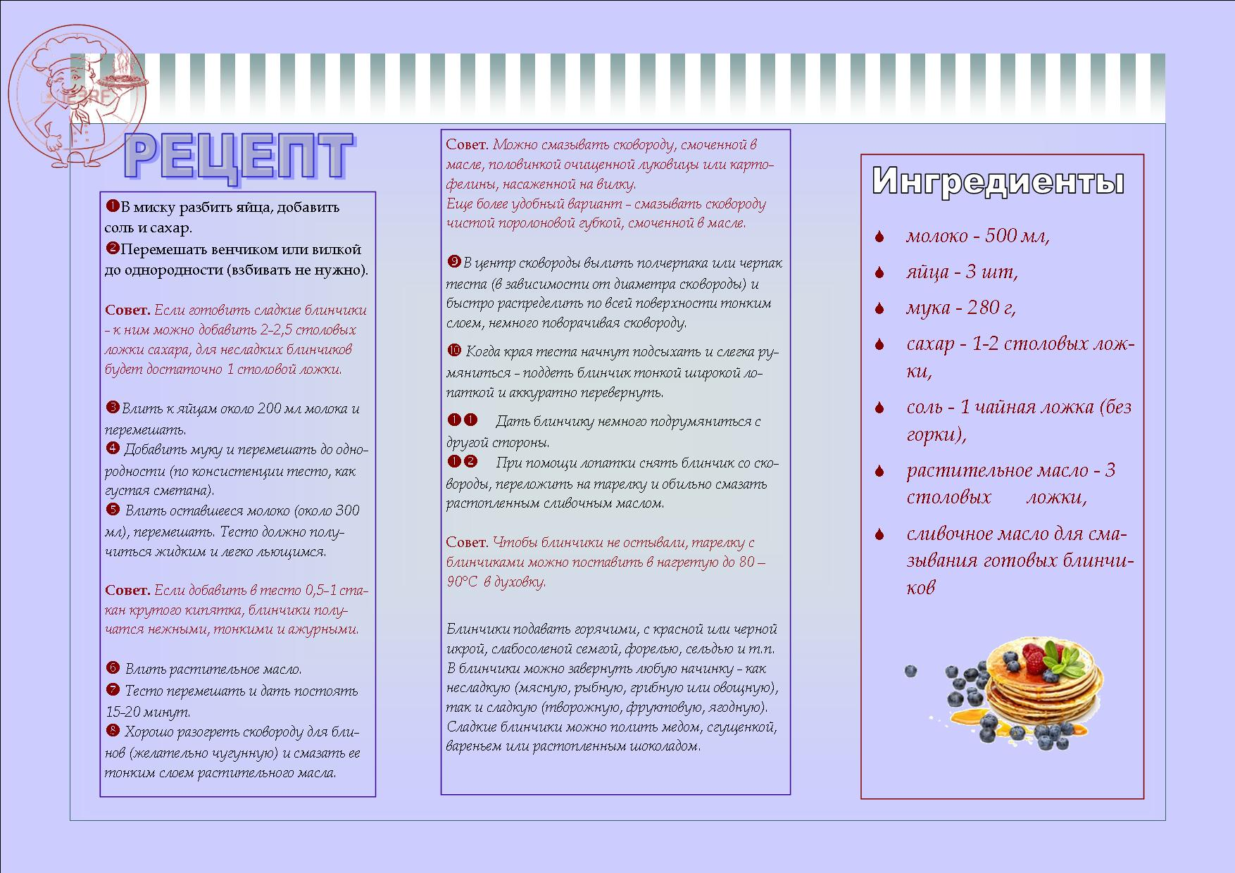

Рисунок 8 – Страница 2 буклета

***Приложение 3***

**Протокол конкурса**

*«Применение информационных технологий в профессиональной деятельности»*

*по специальности 19.02.10 Технология продукции общественного питания*

|  |  |  |  |  |  |  |  |  |  |  |  |  |
| --- | --- | --- | --- | --- | --- | --- | --- | --- | --- | --- | --- | --- |
| **Страна**  **(по заданию)** | **Ф.И.О.**  **конкурсантов** | **Конкурсное задание №1** | | | | | **Конкурсное задание №2** | | | | **Дополнительные баллы за скорость выполнения заданий** | **Итог** |
| **Количество точек городов, отраженных на карте** | **Соответствие положения точек названиям городов**  **на карте** | **Добавление фото** | **Свободный доступ в сети Internet** | **Сумма баллов**  **за 1 конкурсное задание** | **Дизайн** | **Содержание** | **Работа с интерфейсом прикладного ПО** | **Сумма баллов**  **за 2 конкурсное задание** |
| 1 балл за точку | 1 балл за соотв.  1 точки | 1балл за каждое добавл. фото | 1 балл | 0 – 5  баллов | 0 – 5  баллов | 0 – 5  баллов |
| Россия | 1) |  |  |  |  |  |  |  |  |  |  |  |
| 2) |
| Англия | 1) |  |  |  |  |  |  |  |  |  |  |  |
| 2) |
| Италия | 1) |  |  |  |  |  |  |  |  |  |  |  |
| 2) |
| Япония | 1) |  |  |  |  |  |  |  |  |  |  |  |
| 2) |
| Франция | 1) |  |  |  |  |  |  |  |  |  |  |  |
| 2) |
| Германия | 1) |  |  |  |  |  |  |  |  |  |  |  |
| 2) |